# Итоговое задание по информатике (10 класс) (выделите с помощью прямоугольника правильный ответ. В последнем задании впишите текст в прямоугольник)

Сохраните файл под именем Итоговое задание_Фамилия (Файл🡪сохранить как…🡪 в свою папку)

1. 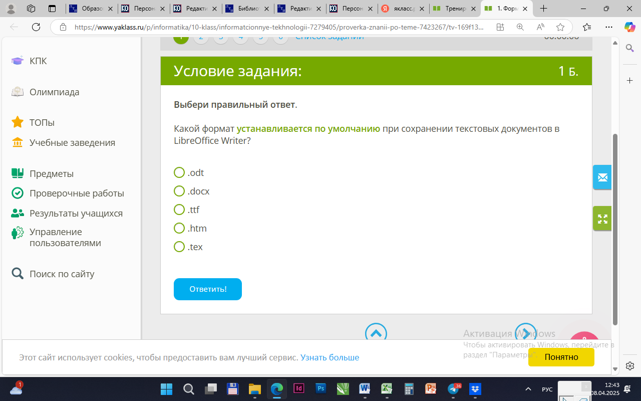
2. 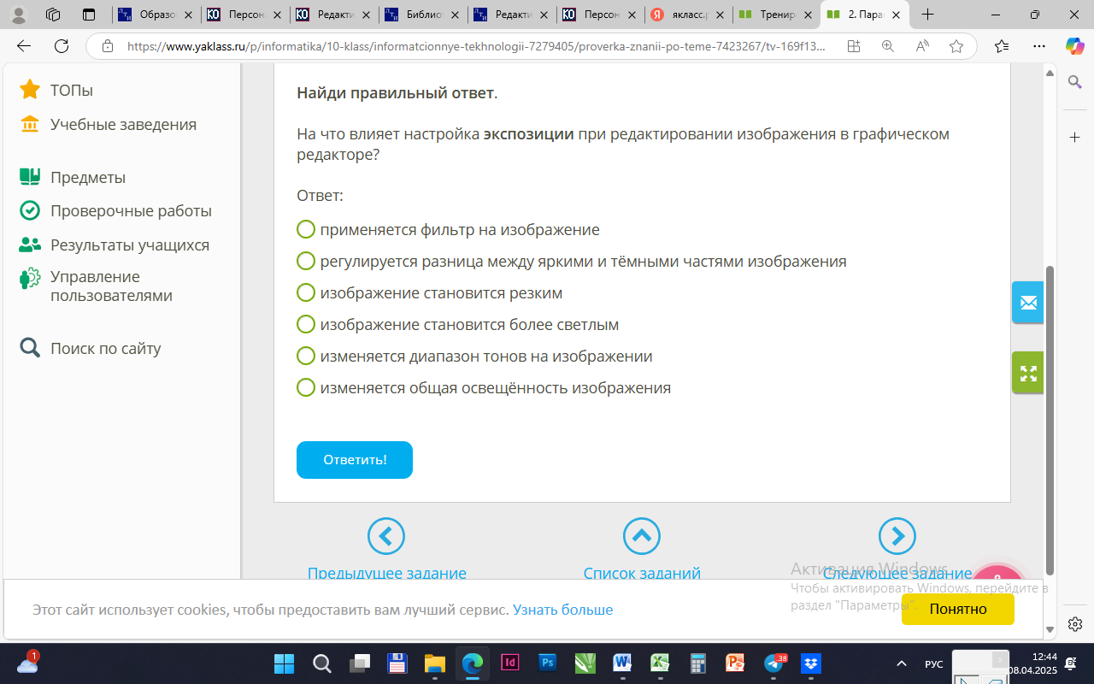
3. 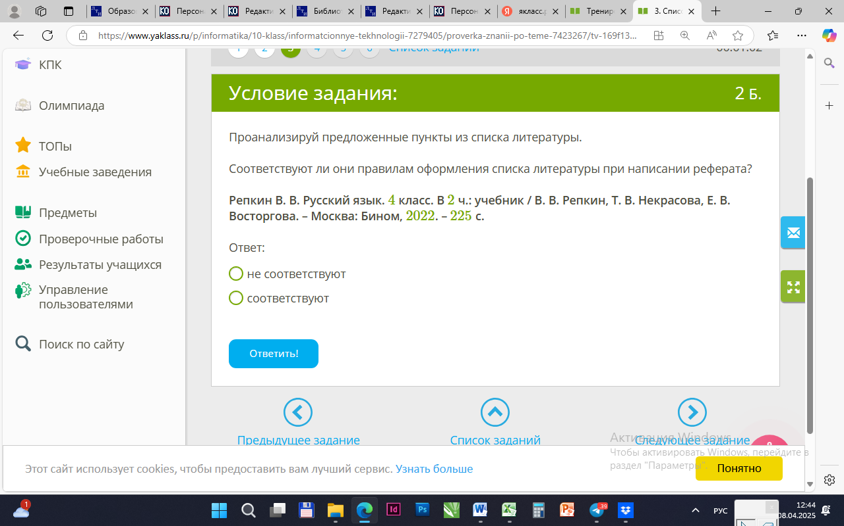
4. 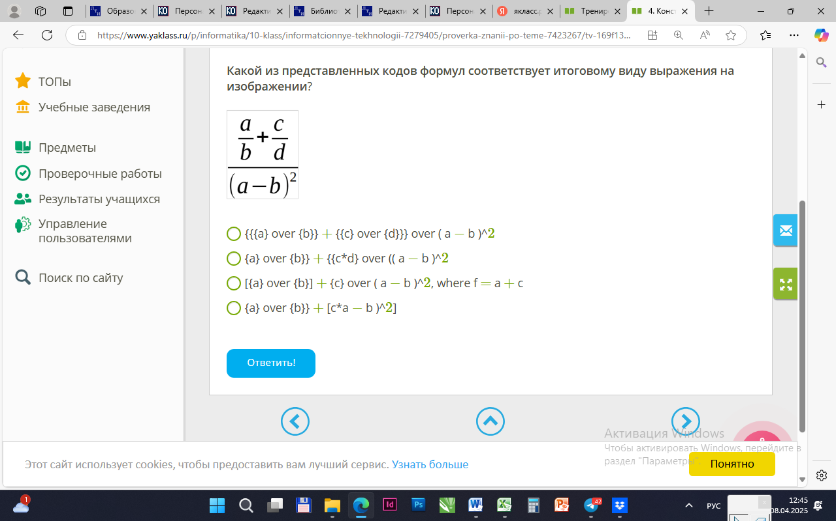
5. 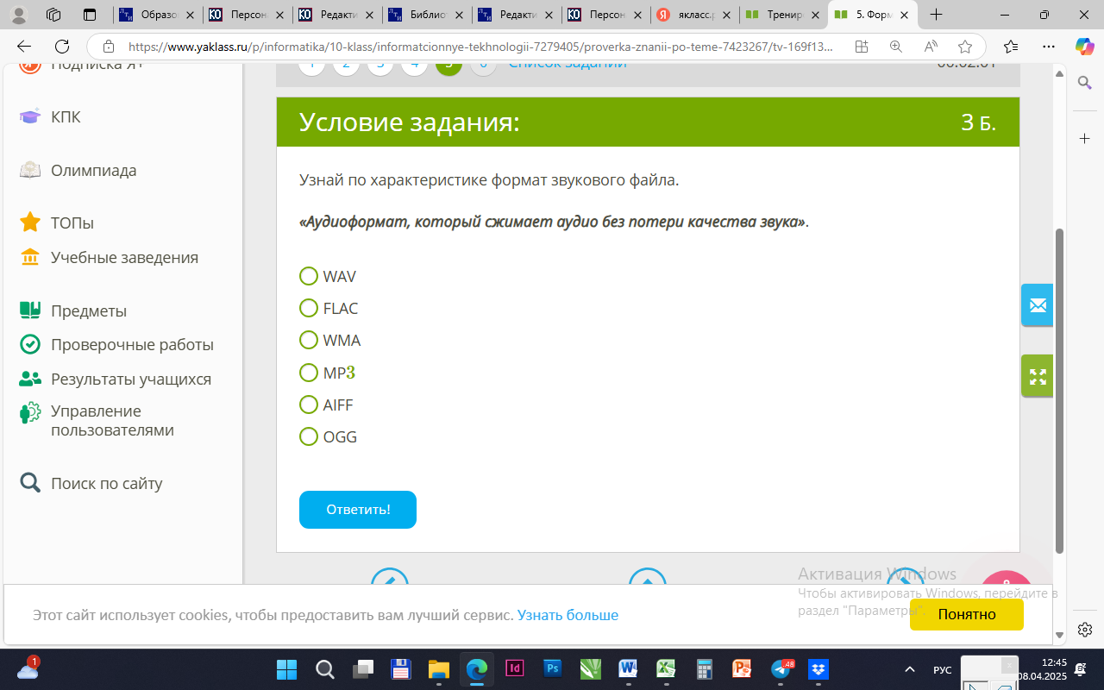
6. 